UNIVERSIDAD CATÓLICA SANTO TORIBIO DE MOGROVEJO
Facultad de Ingeniería
Escuela de Ingeniería de Sistemas y Computación

DOCUMENTO DE ARQUITECTURA DEL SOFTWARE
Modelo C4 y justificación del stack tecnológico

Trabajo de investigación asociado a la tesis:
“Tutor con IA generativa en la asignatura aplicaciones móviles para mejorar el rendimiento académico de estudiantes del IESTP ‘RFA’, Chiclayo”

Autor:
Zavaleta Marcelo, Roger Alessandro
Asesora:
Mg. Reyes Burgos, Karla

Chiclayo, Perú
2026

ÍNDICE
1. Introducción 4
1.1. Propósito del documento 4
1.2. Alcance 4
1.3. Marco metodológico 4
2. Contexto arquitectónico (C4 · Nivel 1) 6
2.1. Actores humanos 6
2.2. Servicios e infraestructuras externas 6
2.3. Frontera del sistema 7
3. Vista de contenedores (C4 · Nivel 2) 8
3.1. Descripción de los contenedores 8
3.2. Flujos de comunicación principales 9
3.3. Tareas programadas 9
4. Componentes del Backend API (C4 · Nivel 3) 10
4.1. Capa de middlewares 10
4.2. Capa de routers REST 10
4.3. Capa de servicios de dominio 11
4.4. Capa ORM y esquema de datos 12
5. Pipeline RAG en detalle 13
5.1. Ingesta del corpus 13
5.2. Consulta del estudiante 13
5.3. Parámetros del pipeline 13
6. Justificación del stack tecnológico 15
6.1. Infraestructura: una sola VM frente a servicios gestionados 15
6.2. Modelo de lenguaje privado 15
6.3. Framework web y ORM 16
6.4. Frontend 16
6.5. Base de datos relacional y vectorial 16
6.6. Proxy inverso y TLS 16
7. Atributos de calidad 17
8. Vista de despliegue 18
8.1. Topología de la VM 18
8.2. Proceso de despliegue 18
8.3. Estrategia de respaldo 18
9. Riesgos arquitectónicos y mitigaciones 19
10. Indicadores objetivamente verificables (OE3) 20
11. Referencias internas del proyecto 21

1. Introducción
El presente documento formaliza la arquitectura del software del sistema “Tutor con IA generativa en la asignatura aplicaciones móviles”, desarrollado como producto tecnológico de la tesis del mismo nombre. El documento se produce como entregable del Sprint 3 de la planificación SCRUM del proyecto (20 de abril – 03 de mayo de 2026) y alimenta el Objetivo Específico 3 (OE3): “Desarrollar e integrar el sistema tutor con IA generativa sobre infraestructura de contenedores en Google Compute Engine”.
La arquitectura se describe siguiendo el modelo C4 de Simon Brown en sus tres niveles principales, contexto, contenedores y componentes, y se complementa con un flujo específico del pipeline de Recuperación Aumentada por Generación (RAG). Cada decisión técnica se acompaña de su justificación considerando las restricciones del piloto: presupuesto total de S/. 3 170,00, desarrollador individual, cohorte piloto de 10–15 estudiantes, cierre de desarrollo el 10 de julio de 2026 y sustentación el 17 de julio de 2026.

1.1. Propósito del documento
El documento cumple tres funciones:
- Servir como referencia técnica autoritativa para el desarrollo de los componentes del sistema durante los Sprints 3 a 6.
- Evidenciar el cumplimiento del OE3 para la sustentación, a través de indicadores objetivamente verificables.
- Documentar y justificar, de forma trazable, las decisiones de arquitectura frente a alternativas evaluadas en los Sprints 1 y 2.

1.2. Alcance
La arquitectura descrita cubre el sistema completo: el frontend de una página única, el backend de API REST, el motor de modelos de lenguaje privado, las capas de persistencia relacional y vectorial, la capa de caché y el proxy inverso. Quedan fuera del alcance los contenidos instruccionales (documentados en docs/modelos-STI/modelo-dominio.docx y docs/modelos-STI/modelo-pedagogico.docx) y los criterios detallados de validación funcional (documentados en docs/matriz-trazabilidad-ISO25010.docx, entregable del Sprint 7).

1.3. Marco metodológico
El proyecto se gestiona con SCRUM a nivel global y con CRISP-DM únicamente en los sprints que construyen el pipeline LLM/RAG (Sprints 2, 3, 4 y 5). La arquitectura fue diseñada en el Sprint 1 y refinada durante el Sprint 2 con base en la evaluación comparativa de modelos documentada en docs/reporte-LLM.docx.

2. Contexto arquitectónico (C4 · Nivel 1)
El diagrama de contexto (Figura 1) sitúa al sistema dentro de su entorno operativo. El sistema es utilizado por dos tipos de personas y se apoya en tres servicios o infraestructuras externas.
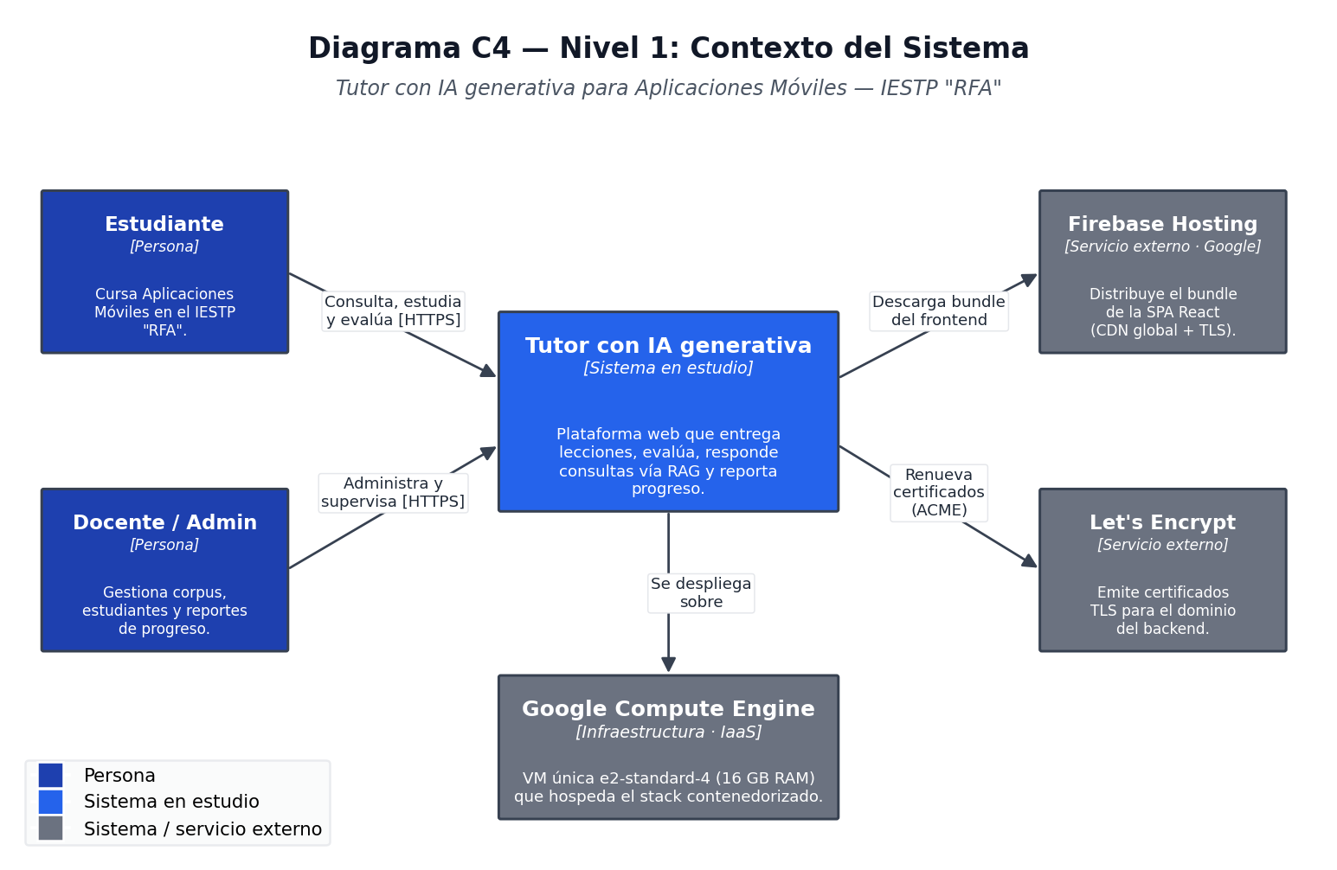
Figura 1. Diagrama de contexto del sistema (C4 · Nivel 1).

2.1. Actores humanos
- Estudiante. Estudiante matriculado en la asignatura Aplicaciones Móviles del IESTP “RFA”. Consume lecciones interactivas, resuelve autoevaluaciones, realiza desafíos de código y consulta al tutor mediante chat. Accede por navegador web a través de un dominio HTTPS.
- Docente / Administrador. Perfil con privilegios elevados que gestiona el corpus documental del curso (ingesta de PDF, DOCX o Markdown), consulta reportes de progreso y ajusta la configuración didáctica. El rol administrativo se modela con el campo role de la tabla users.

2.2. Servicios e infraestructuras externas
- Google Compute Engine. Plataforma IaaS que aloja la única máquina virtual del sistema (e2-standard-4, 16 GB RAM) sobre la cual corre todo el stack contenedorizado con Docker Compose.
- Firebase Hosting. Distribuye globalmente el bundle compilado de la SPA React a través de CDN con TLS automático. Se eligió frente a Cloud Run y a Cloud Storage directo por su costo marginal cero para el tráfico esperado del piloto y por la ausencia de frío (cold start) percibido.
- Let’s Encrypt. Autoridad certificadora externa que, vía el protocolo ACME, emite y renueva automáticamente los certificados TLS del dominio del backend. El proxy inverso Caddy gestiona estas renovaciones sin intervención humana.

2.3. Frontera del sistema
Todo lo que queda dentro de la VM de Google Compute Engine es propiedad del proyecto y está bajo control directo del desarrollador. En particular, el modelo de lenguaje grande se ejecuta localmente mediante Ollama, sin enviar datos de estudiantes a servicios externos de IA. Esta decisión es una restricción dura del proyecto: no se utilizan servicios pagos como OpenAI, Anthropic o Gemini, ni siquiera para evaluación.

3. Vista de contenedores (C4 · Nivel 2)
Un “contenedor” en la notación C4 representa una unidad independientemente ejecutable y desplegable del sistema. En el presente proyecto, cada contenedor C4 coincide con un contenedor Docker orquestado por Docker Compose dentro de la única VM de producción. La Figura 2 muestra la composición completa.
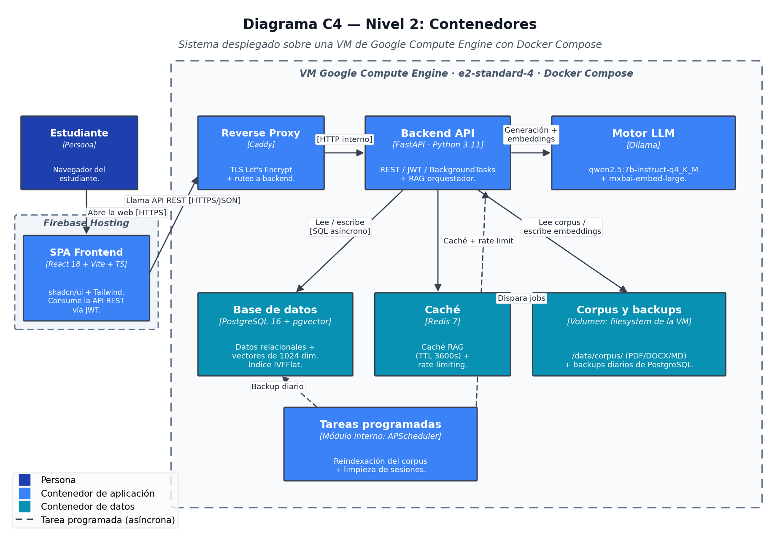
Figura 2. Diagrama de contenedores del sistema (C4 · Nivel 2).

3.1. Descripción de los contenedores
La Tabla 1 resume la responsabilidad, la tecnología y el puerto interno de cada contenedor del sistema.
Contenedor | Tecnología | Responsabilidad principal | Puerto interno
SPA Frontend | React 18 + Vite + TypeScript + shadcn/ui | Interfaz web del estudiante y del administrador. Maneja la sesión JWT y consume la API REST. | 443 (TLS, Firebase)
Reverse Proxy | Caddy + Let's Encrypt | Termina TLS, rutea peticiones al backend y renueva certificados automáticamente. | 443 → 80
Backend API | FastAPI + Python 3.11 | API REST, autenticación JWT, orquestación RAG y tareas asíncronas con BackgroundTasks. | 8000
Motor LLM | Ollama + qwen2.5:7b-instruct-q4_K_M | Genera respuestas y embeddings. No expuesto al exterior. | 11434
Base de datos | PostgreSQL 16 + pgvector | Persistencia relacional y vectorial (1 024 dimensiones, índice IVFFlat). | 5432
Caché | Redis 7 | Caché de respuestas RAG (TTL 3 600 s) y contador de rate limiting. | 6379
Corpus y backups | Volumen /data en la VM | Almacena documentos fuente (/data/corpus/) y respaldos diarios de PostgreSQL. | No aplica
Tabla 1. Inventario de contenedores del sistema y sus responsabilidades.

3.2. Flujos de comunicación principales
El tráfico del sistema sigue tres caminos principales:
- Flujo de navegación. El navegador del estudiante descarga el bundle de la SPA desde Firebase Hosting y luego consume la API REST del backend a través del dominio HTTPS servido por Caddy. El backend responde con datos en formato JSON y los tokens de sesión se transportan como Bearer JWT.
- Flujo de datos. El backend se conecta de forma asíncrona a PostgreSQL mediante asyncpg para la capa relacional y vectorial. Las consultas de alta frecuencia se cachean en Redis con una llave derivada del hash de la consulta. El driver ORM es SQLAlchemy 2.x en modo asíncrono, con migraciones versionadas por Alembic.
- Flujo de IA. El RAGService del backend consulta pgvector para recuperar los cinco fragmentos más relevantes (top-k = 5, coseno), construye un prompt aumentado y llama a Ollama por HTTP interno (puerto 11434). La respuesta del modelo se anota con citas de los fragmentos recuperados y, si supera el umbral de similitud, se cachea en Redis.

3.3. Tareas programadas
El módulo APScheduler, embebido dentro del proceso FastAPI, dispara dos jobs periódicos: (i) la reindexación del corpus cuando se sube nueva documentación y (ii) la limpieza de sesiones de chat expiradas. Un script de sistema independiente ejecuta diariamente un respaldo lógico de PostgreSQL con pg_dump, copiado al volumen /data/backups/.

4. Componentes del Backend API (C4 · Nivel 3)
La Figura 3 descompone el contenedor del Backend API en sus cinco capas lógicas: middlewares transversales, routers REST, servicios de dominio, capa de modelos ORM y dependencias externas al proceso.
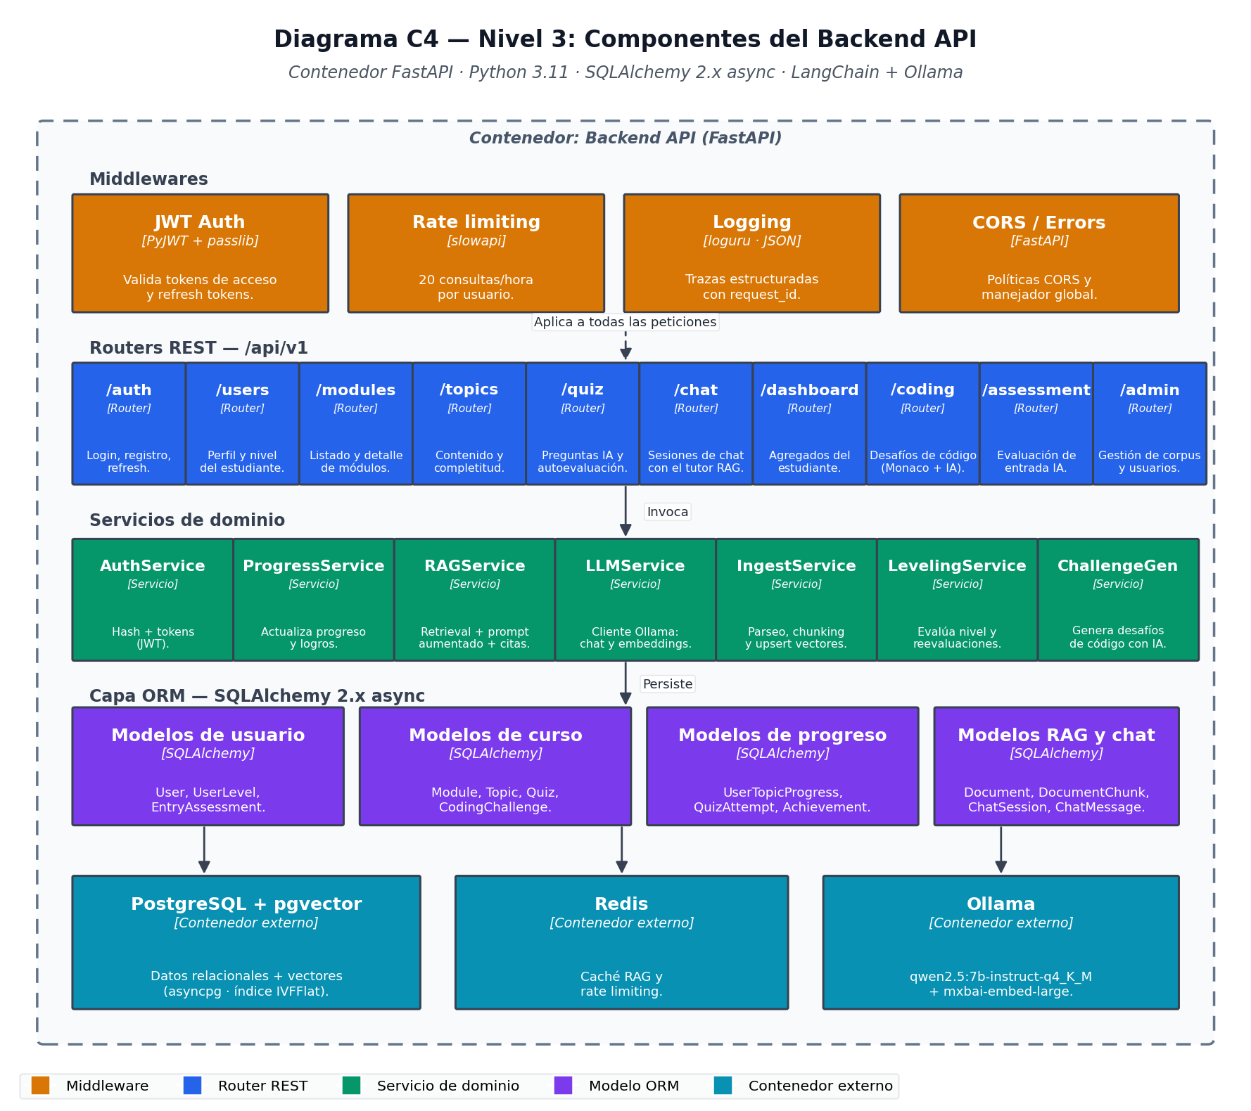
Figura 3. Componentes internos del Backend API (C4 · Nivel 3).

4.1. Capa de middlewares
Los middlewares se aplican transversalmente a todas las peticiones entrantes. El middleware de autenticación JWT valida el token Bearer y vuelca los claims del usuario en el contexto de la petición. El de rate limiting (slowapi) impone el límite de 20 consultas por hora por usuario en los endpoints del chat. El middleware de logging con loguru serializa cada evento en JSON estructurado incluyendo request_id, user_id, ruta y latencia. El manejador global de errores convierte excepciones internas en respuestas HTTP consistentes.

4.2. Capa de routers REST
La API expone diez routers bajo el prefijo /api/v1. Cada router agrupa un conjunto cohesivo de endpoints y delega la lógica de negocio a los servicios de dominio. La Tabla 2 resume los routers y sus principales endpoints.
Router | Endpoints principales | Función
/auth | POST /register · POST /login · POST /refresh · POST /logout | Registro, autenticación y gestión del ciclo de vida de los tokens.
/users | GET /me · PUT /me · GET /me/level | Perfil personal y nivel asignado por la evaluación de entrada.
/modules | GET / · GET /{id} | Listado y detalle de los módulos del curso con estado de desbloqueo.
/topics | GET /{id} · POST /{id}/complete | Contenido Markdown, video y marcado de completitud.
/quiz | GET /{topic_id} · POST /submit | Preguntas generadas por IA y cálculo de puntaje.
/chat | POST /sessions · POST /sessions/{id}/messages · GET /remaining | Tutor conversacional con RAG, con rate limiting por usuario.
/dashboard | GET / | Agregados: nivel, progreso global, logros y recomendaciones.
/coding | GET /topic/{id} · POST /{id}/submit | Desafíos de código adaptados al nivel y feedback de la IA.
/assessment | POST /start · POST /submit | Evaluación de entrada que clasifica al estudiante en un nivel.
/admin | POST /corpus/upload · GET /users | Gestión del corpus y supervisión de estudiantes.
Tabla 2. Routers REST del backend y su función principal.

4.3. Capa de servicios de dominio
La lógica de negocio se encapsula en servicios testeables e independientes del framework web. Los más relevantes son:
- AuthService. Verifica credenciales con passlib[bcrypt], firma tokens JWT con PyJWT y gestiona la rotación de refresh tokens.
- RAGService. Orquesta el flujo Retrieval-Augmented Generation: embebe la consulta del estudiante, busca los fragmentos más cercanos en pgvector, construye el prompt aumentado con el historial de la sesión e invoca al LLMService.
- LLMService. Cliente ligero sobre la API HTTP de Ollama. Expone dos operaciones: generate (chat) y embed (embeddings). Centraliza los parámetros del modelo (temperature = 0.3, num_ctx = 4 096).
- IngestService. Se dispara como BackgroundTask cuando el administrador sube un documento. Parsea PDF, DOCX o Markdown con pypdf y python-docx, segmenta el texto y escribe los vectores resultantes en la tabla document_chunks.
- ProgressService. Actualiza el progreso del estudiante, evalúa las condiciones de desbloqueo de logros y reportea al dashboard.
- LevelingService. Construye la evaluación de entrada con IA, calcula el nivel ponderado por módulo y lo persiste en user_levels junto con el historial.
- ChallengeGenerator. Genera desafíos de código Kotlin adaptados al nivel del estudiante y evalúa las entregas con el LLM, retornando fortalezas, oportunidades de mejora y un puntaje de 0 a 100.

4.4. Capa ORM y esquema de datos
La capa de persistencia utiliza SQLAlchemy 2.x en modo asíncrono sobre asyncpg. Las entidades se agrupan en cuatro bloques funcionales: (i) usuarios y niveles, (ii) estructura del curso (módulos, temas, autoevaluaciones), (iii) progreso y logros, y (iv) chat y RAG (documentos, fragmentos, sesiones, mensajes). El esquema completo y las migraciones Alembic se documentan en el repositorio bajo backend/alembic/versions/.

5. Pipeline RAG en detalle
El pipeline RAG es el componente núcleo de la propuesta de valor. Se divide en dos sub-flujos: ingesta del corpus y consulta del estudiante. La Figura 4 sintetiza el flujo de consulta.
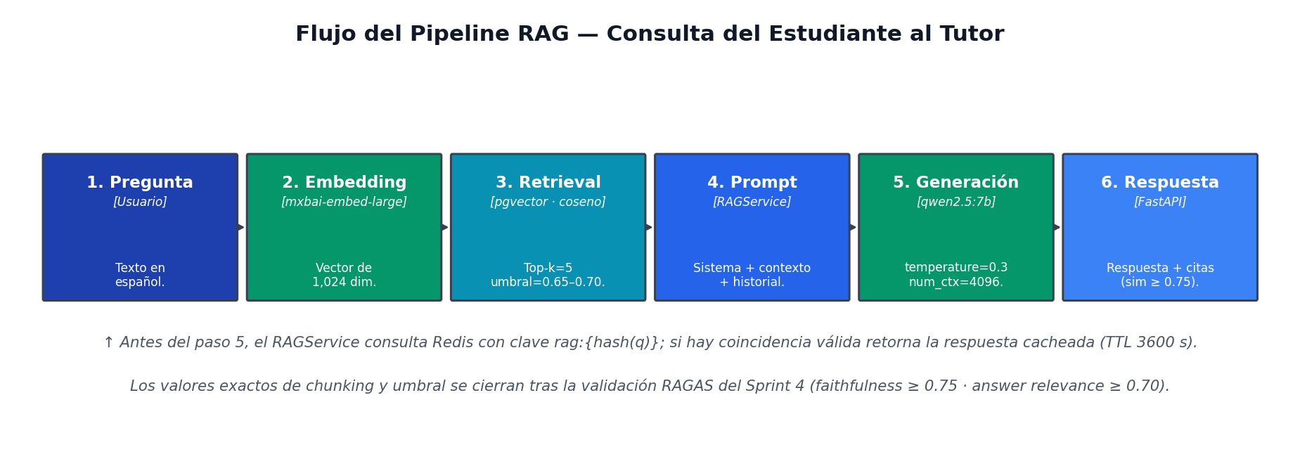
Figura 4. Flujo del pipeline RAG para una consulta del estudiante.

5.1. Ingesta del corpus
Cuando el administrador sube un documento (PDF, DOCX, TXT o Markdown), el backend dispara un BackgroundTask que ejecuta la siguiente secuencia: parseo del archivo, segmentación en fragmentos, cálculo de embeddings con mxbai-embed-large (vectores de 1 024 dimensiones) y upsert en la tabla document_chunks de PostgreSQL. El índice vectorial IVFFlat con ops coseno se construye después de ingestar los datos, con un número de listas aproximadamente igual a la raíz cuadrada del número de fragmentos.

5.2. Consulta del estudiante
El flujo de consulta sigue seis pasos: (1) el estudiante envía una pregunta en español, (2) el RAGService calcula el embedding de la consulta, (3) recupera los fragmentos más cercanos en pgvector por similitud coseno, (4) construye un prompt aumentado compuesto por el sistema pedagógico, el contexto recuperado y el historial de la sesión, (5) invoca a qwen2.5:7b vía Ollama para generar la respuesta y (6) retorna la respuesta al frontend junto con las citas de los fragmentos utilizados. Antes del paso 5 se consulta la caché Redis con la llave rag:{hash(q)}; si existe una respuesta válida, se retorna directamente (TTL 3 600 s).

5.3. Parámetros del pipeline
El diseño documentado en la planificación v4.0 del proyecto fija parámetros objetivo para el pipeline RAG. La implementación funcional al cierre del Sprint 3 utiliza valores ligeramente distintos; ambos conjuntos se consolidarán tras la validación RAGAS del Sprint 4. La Tabla 3 contrasta ambos escenarios.
Parámetro | Objetivo v4.0 (diseño) | Implementación actual (S3) | Decisión final
Modelo LLM | qwen2.5:7b-instruct-q4_K_M | qwen2.5:7b-instruct-q4_K_M | Confirmado.
Modelo de embeddings | mxbai-embed-large (1 024 dim) | mxbai-embed-large (1 024 dim) | Confirmado.
Estrategia de chunking | Semántico con solapamiento del 15% | RecursiveCharacterTextSplitter (500 / 50) | Se cierra en el Sprint 4.
Umbral de similitud | 0.65 | 0.70 | Se cierra en el Sprint 4.
Top-k del retrieval | 5 | 5 | Confirmado.
Tamaño del contexto del LLM | num_ctx = 4 096 | num_ctx = 4 096 | Confirmado.
Temperatura del LLM | 0.3 | 0.3 | Confirmado.
TTL de la caché RAG | 3 600 s | 3 600 s | Confirmado.
Tabla 3. Parámetros objetivo del pipeline RAG frente a la implementación actual del Sprint 3.
La validación RAGAS del Sprint 4 aplicará las métricas faithfulness y answer relevance sobre un conjunto dorado (golden set) de 30 preguntas, con umbrales objetivo de 0,75 y 0,70 respectivamente. El reporte definitivo se consignará en docs/reporte-RAGAS.docx.

6. Justificación del stack tecnológico
Las decisiones de stack se tomaron bajo tres restricciones duras: (i) presupuesto total de S/. 3 170,00, (ii) desarrollador individual, (iii) necesidad de mantener la privacidad absoluta de los datos de los estudiantes. Cada decisión se justifica a continuación.

6.1. Infraestructura: una sola VM frente a servicios gestionados
Se eligió una única VM e2-standard-4 de Google Compute Engine sobre alternativas como Cloud Run con Cloud SQL y Memorystore. La justificación es doble. En primer lugar, el costo fijo de una VM es significativamente menor que la suma de servicios gestionados equivalentes para el tamaño del piloto (10–15 estudiantes). En segundo lugar, Ollama requiere procesos de larga vida con acceso rápido al modelo cargado en memoria, lo que lo hace incompatible con el modelo de frío de Cloud Run. La Tabla 4 resume los servicios descartados.
Servicio GCP descartado | Razón principal del descarte
Cloud Run | Modelo sin estado incompatible con Ollama y con inicio frío inaceptable para interacciones pedagógicas.
Cloud SQL | Costo base mensual superior a PostgreSQL auto-hospedado; pgvector requiere extensión no gestionada.
Memorystore Redis | Costo significativamente más alto que Redis auto-hospedado en la misma VM.
Pub/Sub | Complejidad innecesaria para 10–15 usuarios; BackgroundTasks de FastAPI es suficiente.
Cloud Scheduler | APScheduler embebido en el backend cumple los mismos objetivos sin costo adicional.
Cloud Storage directo para frontend | Firebase Hosting es más simple y con TLS y CDN automáticos.
Tabla 4. Servicios gestionados de GCP evaluados y descartados.

6.2. Modelo de lenguaje privado
La restricción de privacidad del LLM es absoluta: no se utilizan servicios pagos (OpenAI, Anthropic o Gemini) ni siquiera para evaluación. Dentro del universo de modelos open source servidos por Ollama, se evaluaron tres candidatos sobre un conjunto de 50 prompts representativos en español, midiendo calidad subjetiva, consumo de memoria y latencia. Los resultados detallados están consignados en docs/reporte-LLM.docx. El modelo seleccionado fue qwen2.5:7b-instruct-q4_K_M por su mejor desempeño en español con un consumo razonable de memoria.
En embeddings se compararon mxbai-embed-large (1 024 dim) y nomic-embed-text (768 dim) sobre tareas de similitud semántica en español. mxbai-embed-large mostró mayor precisión de recuperación y fue adoptado.

6.3. Framework web y ORM
Se eligió FastAPI por su soporte nativo de async/await, su sistema de dependencias inyectables, la generación automática de documentación OpenAPI y su integración natural con Pydantic v2 para validación de esquemas. SQLAlchemy 2.x en modo asíncrono con asyncpg permite aprovechar las ventajas de la I/O no bloqueante en PostgreSQL, con migraciones versionadas por Alembic.

6.4. Frontend
React 18 con Vite ofrece tiempos de compilación rápidos en desarrollo y un bundle productivo pequeño. Se usa TypeScript estricto para reducir defectos en tiempo de compilación. La librería de componentes shadcn/ui, basada en Radix UI y Tailwind CSS, proporciona componentes accesibles y personalizables sin dependencia de terceros en tiempo de ejecución.

6.5. Base de datos relacional y vectorial
PostgreSQL 16 con la extensión pgvector permite mantener datos relacionales y vectoriales en una sola instancia, simplificando el modelo operativo y las transacciones que involucran ambos tipos de datos. Se evaluó la alternativa de separar el almacén vectorial en una base dedicada (Chroma, Qdrant o Weaviate), pero para el tamaño del corpus del piloto —estimado en menos de 10 000 fragmentos— pgvector con índice IVFFlat es suficiente y evita la complejidad operacional de un segundo almacén.

6.6. Proxy inverso y TLS
Caddy se seleccionó frente a Nginx por su configuración declarativa más corta y por la gestión automática de certificados ACME con Let’s Encrypt, sin dependencia de un contenedor adicional de certbot.

7. Atributos de calidad
La arquitectura se diseñó para privilegiar los atributos de calidad que son pertinentes al contexto del piloto. La Tabla 5 sintetiza cómo la arquitectura responde a cada atributo.
Atributo de calidad | Estrategia arquitectónica
Privacidad de datos | LLM y almacenamiento auto-hospedados en una única VM bajo control del proyecto. No se envían datos a servicios externos de IA.
Disponibilidad | Respaldo diario de PostgreSQL con pg_dump. Firebase Hosting como CDN del frontend. Caddy renueva certificados automáticamente.
Seguridad | JWT con rotación de refresh tokens, contraseñas con bcrypt, rate limiting por usuario, validación de esquemas con Pydantic, TLS obligatorio.
Usabilidad | SPA con navegación responsiva, accesibilidad base proporcionada por shadcn/ui y Radix, editor Monaco para coding.
Mantenibilidad | Capas bien separadas (routers, servicios, ORM), migraciones Alembic versionadas, logging estructurado con loguru, cobertura objetivo de pytest ≥ 80%.
Rendimiento | Caché Redis para respuestas RAG, índice IVFFlat en pgvector, consultas async en SQLAlchemy.
Escalabilidad | La arquitectura es adecuada para el tamaño del piloto; el escalamiento horizontal no es requisito en este ciclo.
Tabla 5. Atributos de calidad atendidos por la arquitectura.
La validación cuantitativa de la adecuación funcional conforme a la norma ISO/IEC 25010:2023 se realiza en el Sprint 7 y se documenta en docs/reporte-ISO25010.docx. La validación de usabilidad con el instrumento SUS se realiza en el Sprint 8 y se consigna en docs/reporte-SUS.docx.

8. Vista de despliegue
La topología de despliegue es deliberadamente simple: una sola VM en Google Compute Engine con todo el stack contenedorizado y un frontend distribuido por CDN desde Firebase Hosting. El archivo docker-compose.yml describe todos los servicios que corren en la VM (backend, ollama, postgres, redis, caddy) con sus volúmenes, redes y variables de entorno.

8.1. Topología de la VM
La VM se aprovisiona como e2-standard-4 con 16 GB de RAM. Se asigna un disco persistente de 100 GB que aloja los volúmenes de PostgreSQL (/data/postgres), Redis (/data/redis), los modelos de Ollama (/data/ollama), el corpus de documentos (/data/corpus/) y los respaldos (/data/backups/). El tamaño del disco se dimensiona considerando que los modelos ocupan aproximadamente 5 GB y el índice vectorial escala cuasi-linealmente con el tamaño del corpus.

8.2. Proceso de despliegue
El despliegue productivo se ejecuta en el Sprint 5 mediante un conjunto de scripts ubicados en infra/scripts/. El flujo sintético es: aprovisionar la VM y abrir los puertos 80 y 443, instalar Docker, clonar el repositorio, configurar el archivo .env de producción, ejecutar “docker compose up -d”, aplicar las migraciones Alembic, cargar el corpus inicial y verificar los endpoints de salud.

8.3. Estrategia de respaldo
Un cronjob de la VM invoca diariamente el script backup-postgres.sh, que ejecuta pg_dump sobre la base de datos del sistema y almacena el respaldo comprimido en /data/backups/. La política de retención es de 30 días. El corpus documental reside en /data/corpus/ y también está versionado en el repositorio Git.

9. Riesgos arquitectónicos y mitigaciones
La Tabla 6 registra los riesgos identificados por la arquitectura y sus estrategias de mitigación. La monitorización continúa durante los Sprints 5 a 8.
Riesgo | Impacto | Mitigación
Ollama consume más memoria de la esperada y degrada la VM. | Alto | Uso del modelo cuantizado q4_K_M; monitoreo de memoria y posibilidad de redimensionar la VM a e2-standard-8 si persiste.
Métricas RAGAS (faithfulness < 0.75) no se alcanzan en el Sprint 4. | Medio | Protocolo de escalamiento del CLAUDE.md: detener y consultar al asesor tras 3 iteraciones fallidas; ajustar chunking y threshold.
Caída de la VM durante el pilotaje SUS del Sprint 8. | Alto | Respaldo diario de PostgreSQL, script de redeploy en < 30 min y ventana de despliegue planificada antes del pilotaje.
Costo mensual de GCP supera lo presupuestado. | Medio | Presupuesto fijo acotado por una sola VM y servicios auto-hospedados; alertas de facturación en GCP.
Rate limiting insuficiente frente a uso intensivo del chat. | Bajo | slowapi configurado con límite por usuario; Redis como backend del contador.
Pérdida de datos por corrupción del volumen. | Alto | Respaldo diario + prueba mensual de restauración + volumen persistente de GCP.
Tabla 6. Riesgos arquitectónicos identificados y mitigaciones asociadas.

10. Indicadores objetivamente verificables (OE3)
Este documento constituye una de las evidencias del cumplimiento del Objetivo Específico 3: “Desarrollar e integrar el sistema tutor con IA generativa sobre infraestructura de contenedores en Google Compute Engine”. La Tabla 7 enumera los indicadores objetivamente verificables asociados al OE3, su estado al cierre del Sprint 3 y la evidencia correspondiente.
Indicador | Estado al cierre del Sprint 3 | Evidencia
Documento de arquitectura con los tres niveles C4. | Cumplido. | docs/arquitectura.docx (este documento).
Stack completo desplegable con un único comando. | Cumplido. | docker-compose.yml en la raíz del repositorio.
Sistema funcional end-to-end en entorno de desarrollo. | Cumplido. | Validaciones manuales registradas en CLAUDE.md, sección de Validaciones del sistema (2026-04-17).
Despliegue productivo en Google Compute Engine con HTTPS. | Planificado para el Sprint 5. | infra/scripts/provision-vm.sh, infra/caddy/Caddyfile.
Frontend servido por Firebase Hosting. | Planificado para el Sprint 5. | frontend/firebase.json, frontend/.firebaserc.
Respaldo diario de PostgreSQL operativo. | Planificado para el Sprint 5. | infra/scripts/backup-postgres.sh.
Métricas RAGAS validadas sobre golden set. | Planificado para el Sprint 4. | docs/reporte-RAGAS.docx y backend/notebooks/ragas_validation.ipynb.
Tabla 7. Indicadores objetivamente verificables del OE3 y evidencias asociadas.

11. Referencias internas del proyecto
Los siguientes documentos y artefactos del repositorio complementan la información presentada:
- docs/ERS.docx — Especificación de Requisitos del Software (52 requisitos funcionales, 33 priorizados alineados con ISO/IEC 25010).
- docs/modelos-STI/modelo-dominio.docx — Jerarquía módulo → tema → subtema con relaciones de prerrequisito.
- docs/modelos-STI/modelo-pedagogico.docx — Estrategias de tutoría y criterios de adaptación por nivel.
- docs/modelos-STI/modelo-estudiante.docx — Cinco atributos del estudiante, diagrama entidad-relación y mecanismo de actualización.
- docs/modelos-STI/modelo-interaccion.docx — Cuatro modos de uso con diagramas UML de secuencia.
- docs/reporte-LLM.docx — Evaluación comparativa de modelos LLM y embeddings; justificación cuantitativa de la selección.
- 1_03_Cronograma_de_actividades_Zavaleta.xlsx — Cronograma Gantt de ocho sprints y hojas detalladas por sprint.

